Условия: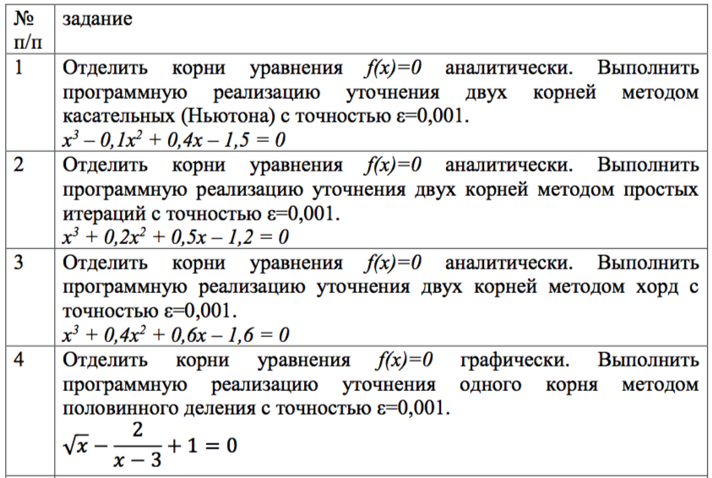

Исходный код программы:  
  
#include **"stdafx.h"**#include **<iostream>**#include **<math.h>**#include **<windows.h>  
using namespace** std;  
*//Функция, определяющая левую часть уравнения f (x) = 0.***double** f(**double** x)  
{  
 **return** (x*x*x - 0.1*x*x + 0.4*x - 1.5);  
}  
**double** fchord(**double** x)  
{  
 **return** (x*x*x + 0.4*x*x + 0.6*x - 1.6);  
}  
**double** FITER(**double** x)  
{  
 **return** (x*x*x + 0.2*x*x + 0.5*x - 1.2);  
}  
**double** fDichotomy(**double** x)  
{  
 **return** (sqrt(x) - 2 / (x - 3) + 1);  
}  
  
*//Функция, реализующая метод половинного деления.***int** Dichotomy(**double** a, **double** b, **double** * c, **double** eps)  
{  
 **int** k = 0;  
 **do** {  
 *c = (a + b) / 2;  
 **if** (fDichotomy(*c) * fDichotomy(a) <0) b = *c;  
 **else** a = *c;  
 k++;  
 } **while** (fabs(a - b) >= eps);  
 **return** k;  
}  
*//Функция, реализующая метод хорд.***int** Chord(**double** a, **double** b, **double** * c, **double** eps)  
{  
 **int** k = 0;  
 **do** {  
 *c = a - fchord(a) / (fchord(b) - fchord(a)) * (b - a);  
 **if** (fchord(*c) * fchord(a) >0) a = *c;  
 **else** b = *c;  
 k++;  
 } **while** (fabs(fchord(*c)) >= eps);  
 **return** k;  
}  
**double** f1(**double** x) *//Первая производная функции f (x).*{  
 **return** (3 * x*x - 0.2*x + 0.4);  
}  
**double** f2(**double** x) *//Вторая производная функции f (x).*{  
 **return** (6 * x - 0.2);  
}  
*//Функция, реализующая метод касательных.***int** Tangent(**double** a, **double** b, **double** * c, **double** eps)  
{  
 **int** k = 0;  
 **if** (f(a) * f2(a) >0) * c = a;  
 **else** * c = b;  
 **do** {  
 *c = *c - f(*c) / f1(*c);  
 k++;  
 } **while** (fabs(f(*c)) >= eps);  
 **return** k;  
}  
  
**double** fi(**double** x, **double** L)  
{  
 **return** (x + L* FITER(x));  
}  
*//Функция, реализующая метод простой итерации.***int** Iteration(**double** *x, **double** L, **double** eps)  
{  
 **int** k = 0; **double** x0;  
 **do** {  
 x0 = *x;  
 *x = fi(x0, L);  
 k++;  
 } **while** (fabs(x0 - *x) >= eps);  
 **return** k;  
}  
  
**int** main()  
{  
 SetConsoleCP(1251);  
 SetConsoleOutputCP(1251);  
 **double** A, B, X, P;  
 **double** ep = 0.001; *//Точность вычислений.* **int** K;  
  
 cout << **"Решение уравнения x*x*x - 0.1*x*x+0.4*x-1.5 =0. "** << endl;  
 cout << **"Метод касательных:"** << endl;  
 K = Tangent(A, B, &X, ep);  
 cout << **" Найденное решение x="** << X;  
 cout << **", количество итераций k="** << K << endl;  
  
 cout << **"Решение уравнения x*x*x + 0.4*x*x + 0.6*x - 1.6 =0. "** << endl;  
 cout << **"Метод хорд:"** << endl;  
 K = Chord(A, B, &X, ep);  
 cout << **" Найденное решение x="** << X;  
 cout << **", количество итераций k="** << K << endl;  
  
 cout << **"Решение уравнения sqrt(x) - 2/(x-3) + 1 =0. "** << endl;  
 cout << **"Метод дихотомии:"** << endl;  
 cout << **"a="**; cin >> A; *//Интервал изоляции корня.* cout << **"b="**; cin >> B;  
 K = Dichotomy(A, B, &X, ep);  
 cout << **"Найденное решение x="** << X;  
 cout << **", количество итераций k="** << K << endl;  
  
 cout << **"Решение уравнения x*x*x + 0.2*x*x + 0.5*x - 1.2 =0. "** << endl;  
 cout << **"Метод простой итерации:"** << endl;  
 cout << **"a="**; cin >> A; *//Интервал изоляции корня.* cout << **"b="**; cin >> B;  
 X = A;  
 cout << **"L="**; cin >> P;*//подбираем число максимально приближённое к нулю!!* K = Iteration(&X, P, ep);  
 cout << **" Найденное решение x="** << X;  
 cout << **", количество итераций k="** << K << endl;  
 system(**"pause"**);  
 **return** 0;  
}

Скриншоты программы:

